Liebe Kinder,
bis wir uns wieder in der Schule sehen, habe ich hier einige Arbeitsaufträge für euch. Ich hoffe, es geht euch allen gut!
(Fertige Zeichnungen bitte mitbringen, wenn wir wieder alle in der Schule sind!)

- Arbeitsauftrag (16. März 2020): Monogramm: Schrift mit Vögeln
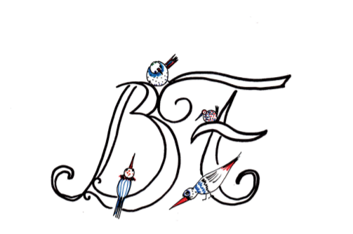
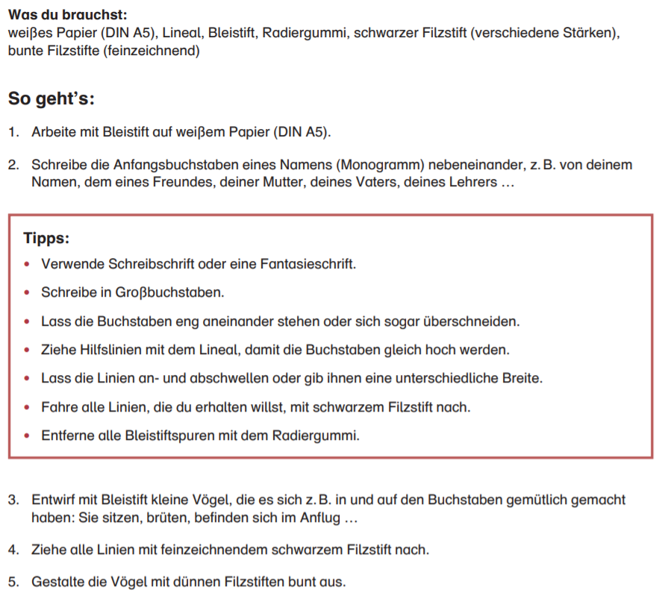
- Arbeitsauftrag (23. März 2020): Designer: Ideen für T-Shirts
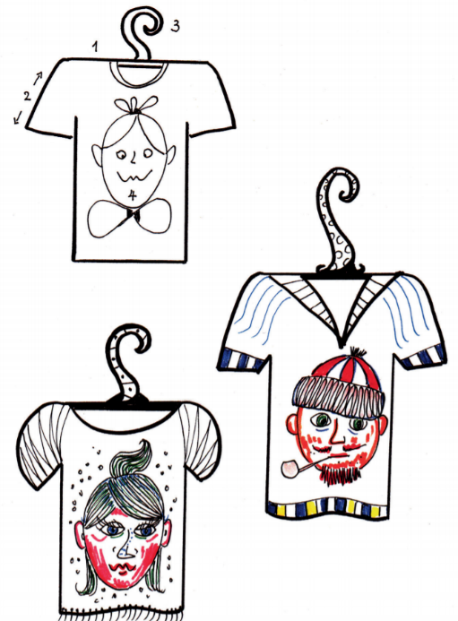
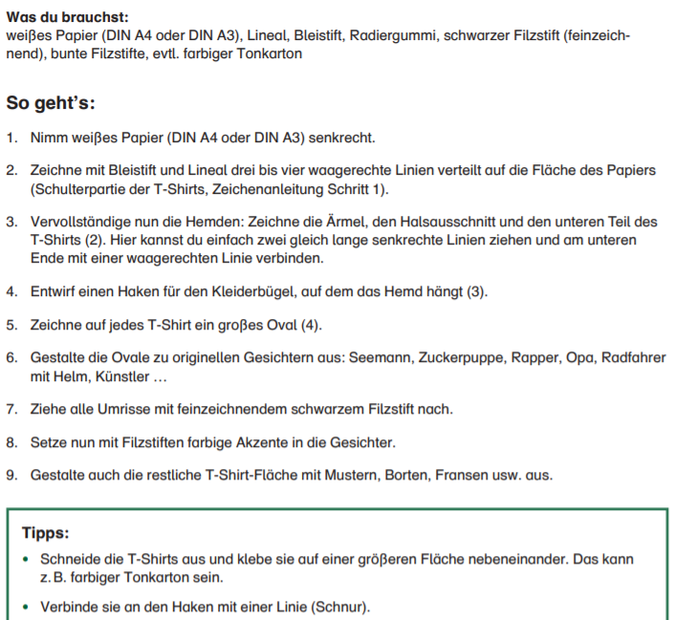

- Arbeitsauftrag (30. März 2020): Kombinationen: tierisch unmöglich
